3D场景主视图竞争和优先级仲裁机制

1. 总览

系统目标
在多系统事件并发的情况下，定义谁占据主视图，并通过可控的镜头打断机制，在保证运镜稳定性的同时，引导驾驶员关注当前最重要的驾驶信息。

系统概述
当不同驾驶与环境事件被触发时，车辆与 3D 地图视角会发生变化，作为信息表达与注意力引导的手段。我们将这些视角抽象为一组虚拟摄像头状态，所有镜头均可在统一的相机系统内平滑过渡，而非相互割裂的独立动画。

系统设计原则
在复杂驾驶场景下，镜头不再“响应所有事件”，而是只为当前最重要的事件服务。
注意力优先：镜头切换服务于驾驶任务，仅在关键事件节点发生。
最小镜头集：合并关注点相似的事件镜头，避免状态爆炸。
稳定性优先：限制非必要的视角切换，减少频繁运镜对驾驶注意力的干扰。
安全信息优先，不被低优先级状态打断

2. 行车运镜

行车事件

—— 哪些系统信号源向镜头“提出变化请求”
驾驶状态 |  |  | 设计说明 | 是否采用及原因
手动驾驶 D 挡 | 默认视角 | / | 手动驾驶默认视角是用户挂入D挡后的默认视角，也是用户用于观察3D地图的最常用视角，视角的设计需要兼顾美观、实用性。 | 是。原因同设计说明
 | 随时速变化的视角 | / | 驾驶速度越快，相机离自车越远，以模拟提升驾驶游戏化沉浸感 | 否。由于驾驶时需要兼顾自车周边路况的显示，镜头无法在很大幅度上做多段的变化。  设计效果用户感知弱，信息收益不足以覆盖主视图竞争成本。
 | 随加速度变化的视角 | 急减速 | 当车辆的加速度在负向上达到一定阈值，镜头向自车快速平滑靠近，并缓慢返回。以模拟提升驾驶游戏化沉浸感 | 否。该镜头对核心驾驶决策的支持有限，且引入额外参数变化可能干扰用户对当前驾驶状态的稳定感知。  在当前渲染与运镜约束下，引入该镜头将显著增加系统负载，并可能影响整体运镜稳定性。
 |  | 急加速 | 当车辆的加速度在负向上达到一定阈值，镜头向自车快速平滑拉远，并缓慢返回。以模拟提升驾驶游戏化沉浸感
 | 导航驾驶事件视角 | 导航开启 | 关注前方机动点的显示（远处物体集中于天际线位置）  兼顾前方一定距离内的驾驶路线和路况，自车以及其后方一定距离内他车的显示。  关注导航下的辅助驾驶功能和路口路况驾驶 | 是。原因同设计说明
 |  | 经过机动点（城市路口） | 用户需要提前查看前方一定距离（距离路口100m内） 以及时做出驾驶决策，采用更高的鸟瞰视角使得屏幕内承载更多前方路况信息。 | 否。鸟瞰视角内车辆周边感知信息无法清晰呈现，而后者在驾驶中对用户的优先级更高
 |  | 经过机动点（高速匝道） | 用户需要提前查看前方一定距离（距离匝道 1000m内）以及时做出驾驶决策，采用更高的鸟瞰视角使得屏幕内承载更多前方路况信息。
 |  | 经过隧道 | 用户导航经过隧道路段时，提供角度稍低的跟车视角。 | 否。随高精地图的停止使用而取消
 |  | 经过环岛/桥梁 | 用户在经过此类POI时，提供针对该路段的全览视角 | 否。随高精地图的停止使用而取消
开放道路辅助驾驶  D挡（ASD/LCC) | 导航下的辅助驾驶事件视角 | 左转弯/右转弯/掉头 | 辅助驾驶在执行此类任务时，结合用户需要观察的方向（如右转需要关注右后方和前方两侧），在导航机动点视角基础上观察点向对应位点的中位偏移。 | 否。合并入随方向盘转角引发的镜头变化
 | 通用辅助驾驶事件视角 | 自动变道 | 自动变道时用户需要兼顾自车后方/目标车道/前方的交通状况，视角相较于单一车道行驶时需向后侧方向移动 | 是。原因同设计说明
主动安全事件 |  | 前向碰撞预警  后向碰撞预警  盲区监测预警  后侧向碰撞预警  车道偏移预警 | 在系统对用户发出碰撞预警时，镜头迅速向对应风险进行适当的偏移 | 否。危险情况发生时已通过声音，屏幕边缘红色警示等元素以及安全带抱死等车身行为等更高优先级的表达方式充分覆盖，镜头层重复表达将导致注意力冗余。在安全相关场景下，镜头变化可能分散用户对关键风险信息的注意力，因此不作为主要表达手段。
手动驾驶 R 挡 | / | / | 用户倒车时需要关注自车后方和后侧方物件，尽可能覆盖后方和后侧方来车的预警状态报警距离 | 是。原因同设计说明
泊车辅助驾驶 | AVP自动代客泊车 | 路径学习和使用 | AVP学习和使用激活，在任意挡位状态下（D/R/P均保持该视角）关注离自车更近的道路状态以及侧/后方车位情况 | 是。原因同设计说明
 | APA自动泊车辅助 | 自动泊入/出 | 兼顾自车和车位，满足泊车过程中两者位置的动态变化（自车和车位在不同距离内均能在屏幕中呈现恰当的画面比例）并起到衔接D挡和P挡的镜头 | 是。原因同设计说明
 |  | 点选车位 | 聚焦于泊车感知范围内的车位，视角接近俯视以使得车位交互热区清晰且尺寸符合需求 | 是。原因同设计说明
横向偏移镜头 | 方向盘转角引发的镜头变化 |  | 在无固有横向偏移角度的视角下，速度大于 0 且横向偏转幅度超过给定最大值，镜头横向偏移幅度 = 方向盘转角系数 / 速度系数 （在镜头幅度阈值范围内） | 是。可大幅提升镜头在转弯时的呈现的真实体验感

行车事件优先级规则

—— 不同事件镜头的冲替关系
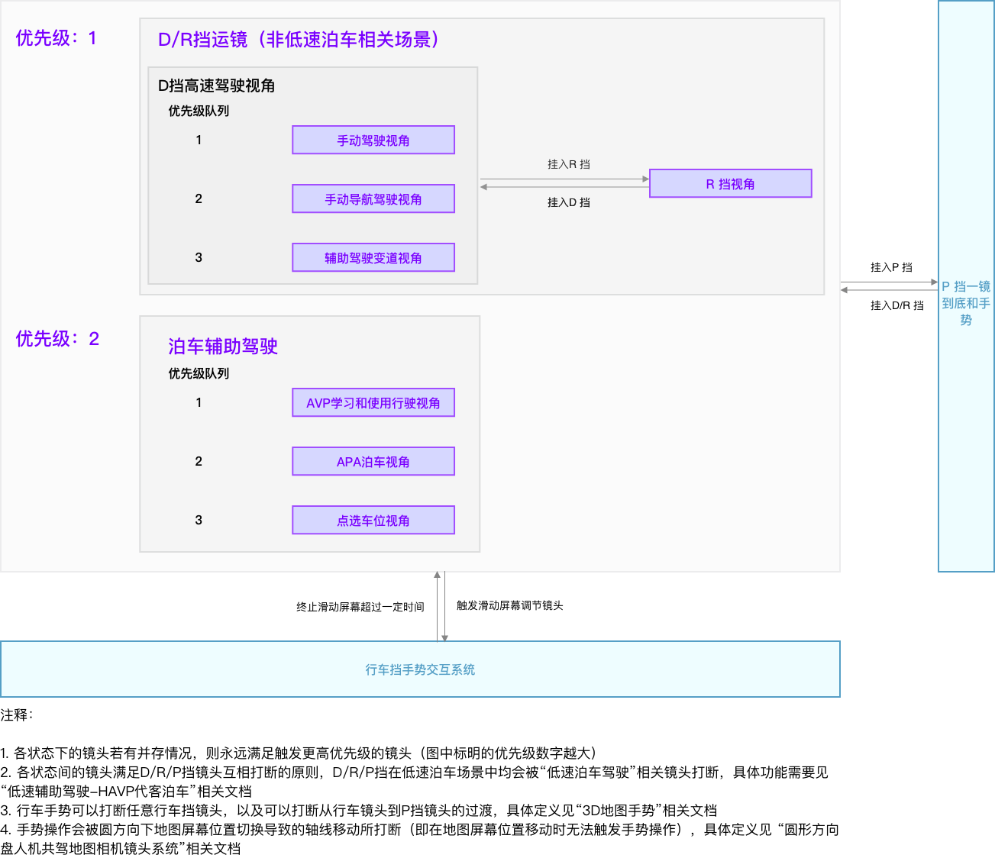

行车镜头的设计
- 在行车模式下，相机跟随在自车的后方，呈现出一种“第三人称”的视角，既提供了驾驶的沉浸感，又保证对周围环境的充分展示
- 由于当前渲染框架下自车在地图上的行驶并非改变自车的世界坐标位置，暂时不采用更为灵活的游戏惯用的“第三人称跟随”方式

3. 相机参数空间变化

—— “一镜到底”的实现原理
主视图竞争的结果不是“切镜头”，而是参数目标的覆盖。通过镜头参数的连续变化而非离散动画状态实现镜头之间的平滑过渡。

相机模式
镜头和自车位置保持一定的相对位置关系
在大部分镜头下，相机看向“自车默认焦点”或一个“被偏移过的焦点”并和自车保持相对固定的空间位置关系；
其效果为在一个固定的运镜状态下，自车在屏幕上的显示恒定不变
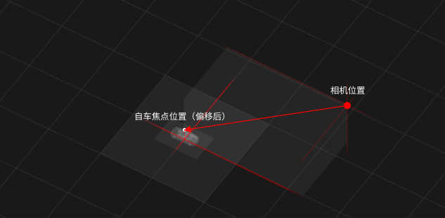
选择该相机模式的原因
在人机共驾地图中的特定驾驶/车辆功能下，需要给定看车模、地图场景的视角以让特定功能能够较好的实现
且在车机环境中，不提倡用灵活度较高的相机，以免导致驾驶过程中的不良视觉体验和功能体验
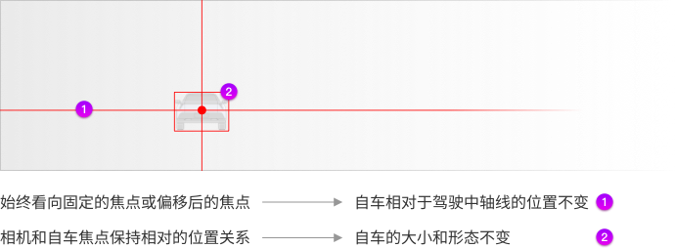

镜头事件的通用触发和流转机制
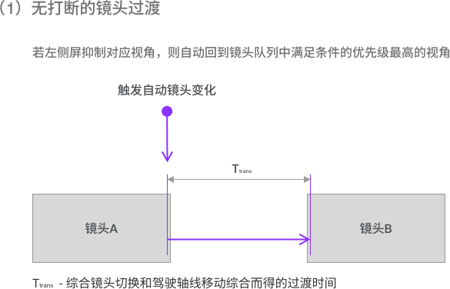 | 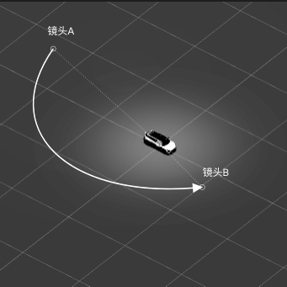

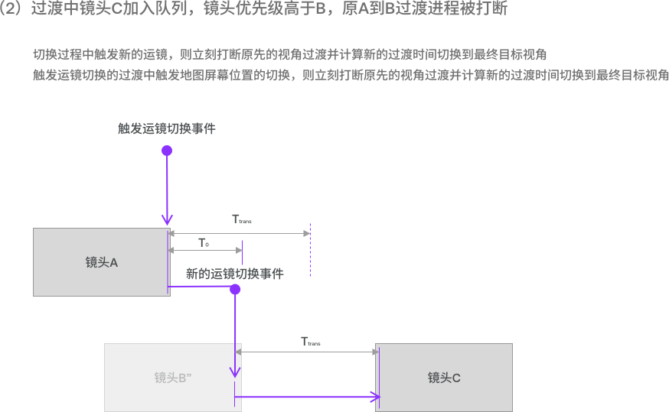 | 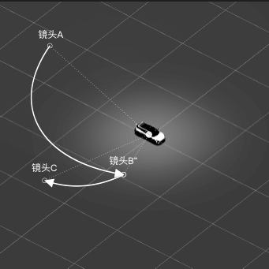

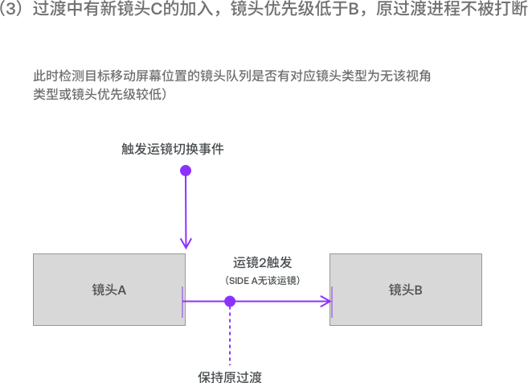 | 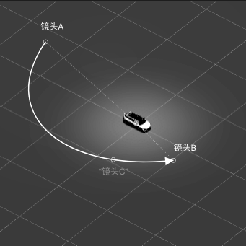

4. 3D 地图视图呈现

行车运镜视角示例
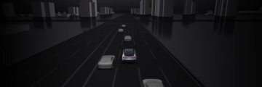  手动驾驶默认视角 | 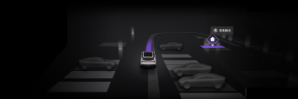  AVP 自动泊入视角

  辅助驾驶自动变道视角 | 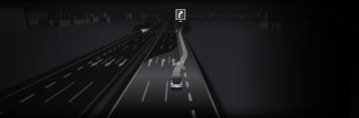  导航驾驶视角

5. 驻车运镜

驻车镜头的设计
在驻车模式下，镜头往往服务于特定功能下的车模交互、车辆整体或部件的状态展示，镜头更聚焦于车身或车身某一定点，因此采取更聚焦的镜头。此外默认P 档镜头需要兼顾车身和周遭环境。

驻车事件
驻车事件分为三个状态大类，车辆状态类（如充电，组件交互联动类（如车门窗控件、故障标识），车模交互类（如轮胎）。
3d 场景配合的场景演示
伴随车控车设内的用户查看功能说明
用户查看里程能耗、充电状态
用户和 3d 场景组件交互
使用模型触发开门、查看胎温胎压等指令
点击故障位置标识查看
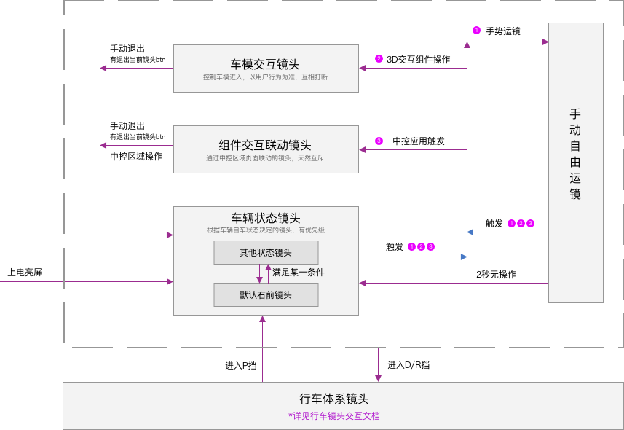

驻车事件优先级规则
在车辆状态镜头系统中也存在镜头优先级仲裁策略。例如，若车身同时多处出现多个异常状态或充电状态的叠加，则选择优先级高的事件镜头进行展示。
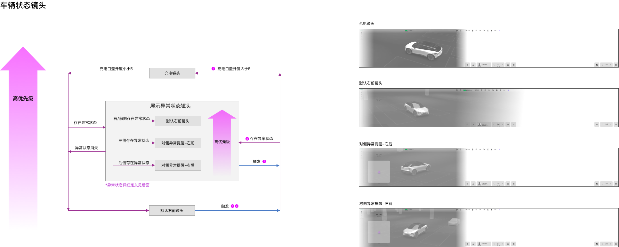

驻车运镜视角示例
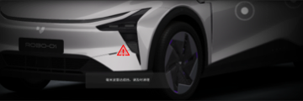  传感器 L1 异常故障查看视角 |   车门 R1 异常故障查看视角

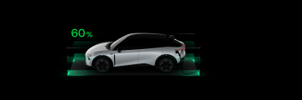  充电视角 | 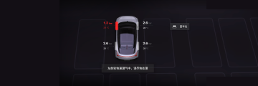  胎温胎压异常视角

